**LAB 2**

**QUẢN LÝ TÀI KHOẢN NGƯỜI DÙNG, Ổ CỨNG VÀ HỆ THỐNG TẬP TIN**

| Họ tên và MSSV: Huỳnh Quốc Dinh B2110009  Nhóm học phần: Nhóm 03 |
| --- |

*- Các sinh viên bị phát hiện sao chép bài của nhau sẽ nhận 0đ cho tất cả bài thực hành của môn này.*

*- Bài nộp phải ở dạng PDF, hình minh họa phải rõ ràng chi tiết.*

1. **Cài đặt CentOS**

Thực hiện cài đặt CentOS 9 Stream vào máy tính cá nhân (hoặc máy ảo) của bạn nếu cần (KHÔNG cần chụp hình minh họa).

1. **Quản lý tài khoản**

Tìm hiểu và thực hiện các yêu cầu sau:

* 1. Sử dụng lệnh adduservà passwd để tạo một tài khoản mới với tên đăng nhập có dạng **tên.họ** (ví dụ: bao.quoc). (chụp hình minh hoạ).

Quan sát để thấy rằng khi một tài khoản mới được tạo, thư mục cá nhân trong /home và nhóm cá nhân trong/etc/groupứng với tài khoản đó cũng được tạo theo.







* 1. Mở file /etc/shadow và cho biết mật khẩu bạn vừa tạo cho tài khoản mới sử dụng giải thuật băm nào? Dựa vào đâu để biết điều đó? (chụp hình minh hoạ).

**Trả lời:**

* Mật khẩu vừa tạo sử dụng giải thuật băm SHA-512 dựa vào các kí tự là: $6$



* 1. Thiết lập ngày hết hạn cho tài khoản ở 2.1 là ngày 31/12/2024 (chụp hình minh hoạ).

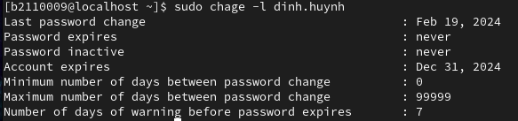

* 1. Tạo một nhóm người dùng với tên nhóm là mã lớp của bạn. Thêm tài khoản ở 2.1 vào nhóm vừa tạo (chụp hình minh hoạ).



* 1. Thực hiện khóa tài khoản ở 2.1, sau đó đăng nhập thử và quan sát (chụp hình minh hoạ).



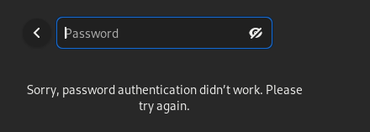

* 1. Mở khóa tài khoản ở 2.1 (chụp hình minh hoạ).



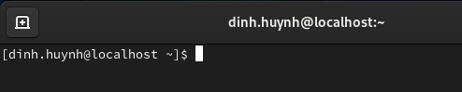

1. **Quyền root (Root privilege) và sudo**

Tìm hiểu và thực hiện các yêu cầu sau:

* 1. Quyền root là gì?

**Trả lời:**

**-** Quyền root là quyền hạn mà tài khoảng root có trên hệ thống. Tài khoảng root là đặc quyền lớn nhất trên hệ thống và có quyền lực tuyệt đối với nó (tức là truy cập đầy đủ vào tất cả các file và lệnh)

* 1. Nêu các ưu điểm của việc dùng sudo so với dùng su (chuyển sang tài khoản root).

**Trả lời:**

* Sudo có khả năng xác định các ràng buộc về việc người dùng có thể sử dụng sudo hay không và có thể sử dụng các lệnh nào với nó. Các tập tin có thể chỉnh sửa.
* Ngoài ra sudo còn là nhật kí được lưu giữ cho mọi lệnh, giúp dễ dàng theo dõi những lỗi đã thực hiện và sửa lỗi.
* Sudo không cần chia sẻ mật khẩu vì nó có thể nâng cao các đặc quyền của người dùng cá nhân và cho phép họ có quyền truy cập vào những thứ họ cần.
* Các ưu điểm của sudo:
* Sudo thường bao gồm 1 lệnh khác trong khi su thì không
* Sudo có các ràng buộc có thể xác dịnh trong khi su thì không
* Sudo giữ 1 bản ghi của tất cả các lệnh trong khi su thì không
* Bạn cần chia sẻ mật khẩu với su nhưng không phải với sudo
* Sudo nâng cao các đặc quyền của người dùng trong khi su thì không
  1. Mô tả các bước (chụp hình minh họa) để cấp quyền sudo cho tài khoản ở 2.1. Sau đó cho một ví dụ để kiểm chứng xem tài khoản này đã thực sự được cấp quyền hay chưa (chụp hình minh họa).

**Trả lời:**

- Để cập quyền cho 1 tài khoảng nào đó, ta thực hiện thao tác trên tập tin sudoers. Hình minh họa cho cấu trúc lệnh:



Sửa file

Sudo visudo /etc/sudoers

:wq lưu

- Bước 1: Phân quyền trên nhóm người dùng:



- Bước 2: Thêm người dùng vào nhóm wheel:



- Người dùng đã được thêm vào nhóm QTHT



- Người dùng đã vào được file passwd



- Người dùng đã vào được file shadow



-Người dùng đã vào được file sudoers:

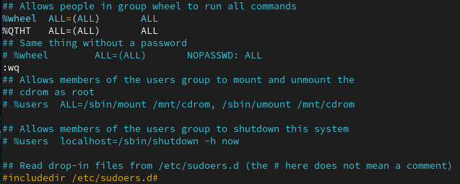

* 1. Thu hồi quyền sudo của một tài khoản ở 2.1 (chụp hình minh họa).

**Trả lời:**

Cú pháp xóa người dùng ra khỏi nhóm có quyền quản trị



Kết quả::



- Sau khi đã xóa tài khoảng người dùng quản trị ra khỏi nhóm, tài khoảng không còn được phép truy cập vào các file bảo mật



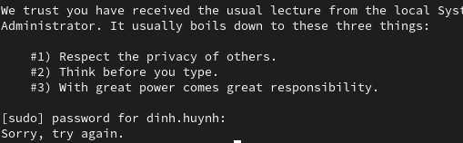

1. **Đĩa và phân vùng ổ cứng**

Tìm hiểu và thực hiện các yêu cầu sau:

* 1. Thêm một ổ cứng vào máy ảo CentOS. Nếu đã cài CentOS trực tiếp vào máy tính cá nhân thì có thể sử dụng 1 USB để thay thế.

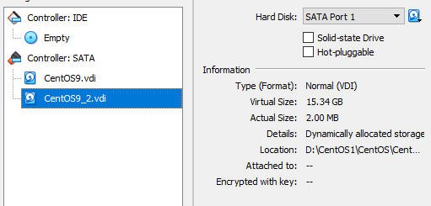

* 1. Sử dụng lệnh fdisk và mkfs để tạo và format một phân vùng trên ổ cứng vừa mới thêm ở 4.1 (chụp hình minh hoạ)

**Trả lời:**

- Tạo phân vùng với lệnh fdisk:



+Lần lượt tạo 2 phân vùng trong 4 phân vùng chính:

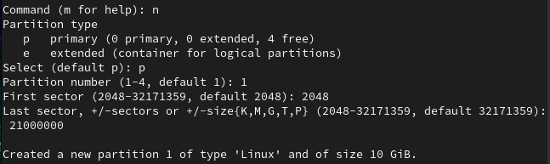

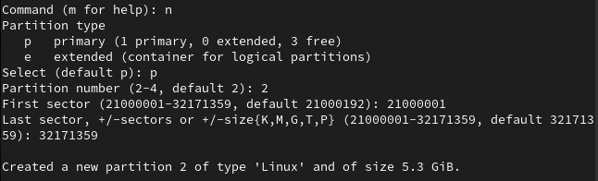

* Tạo thành công 2 phân vùng cho đĩa
* 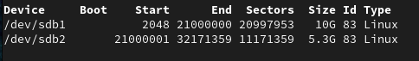

- Định dạng cho phân vùng:theo tập tin:



Kết quả:

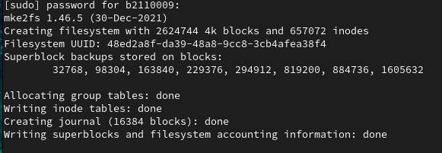

* 1. Tạo thư mục mới có tên /databằng quyền sudo. Mount phân vùng ổ cứng ở 4.2 tới thư mục /data (chụp hình minh hoạ)

**Trả lời:**

- Tạo thư mục /data:



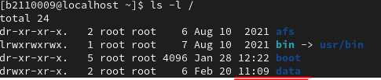

- Mount phân vùng ổ cứng ở 4.2 tới thư mục /data

* Mount tạm thời:



Kết quả:

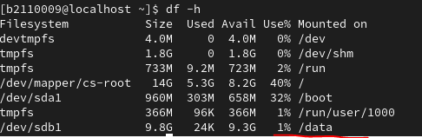

* mount cố định:
* In ID của Partition



* Thực hiện paste ID vào /etc/fstab

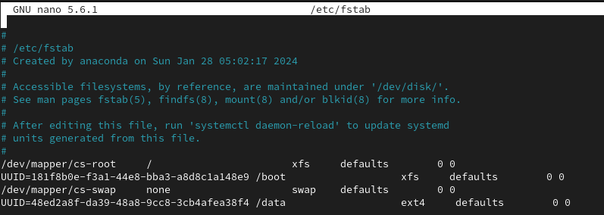

* Kiểm tra mount thông tin trong file fstab nếu không lỗi thông tin sẽ cập nhật đúng



* 1. Thực hiện lệnh df -h để xem kết quả. (chụp hình minh hoạ)

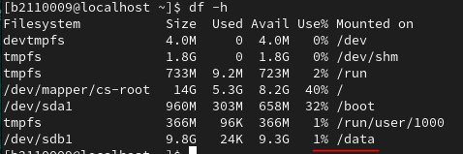

1. **Phân quyền trên hệ thống tập tin**
   1. Tạo nhóm người dùng nhanvien, thêm người dùng ở 2.1 vào nhóm nhanvien

**Trả lời:**





**Kết quả:**



* 1. Chuyển *nhóm chủ sở hữu* của thư mục /datasang nhanvien. Phân quyền cho thư mục /data là chủ sở hữu có quyền read, write và execute, nhóm chủ sở hữu có quyền read và execute, những người khác không có bất kỳ quyền gì cả (chụp hình minh hoạ).

**Trả lời:**



* Thư mục data được tạo bởi tài khoảng root, nhóm chủ sở hữu cũng là tài khoảng root sau lệnh **chgrp tên_nhóm tên_thư_mục_cần_chuyển**
* Quyền trên thư mục data đã được thay đổi

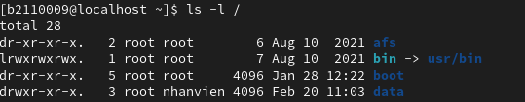

* chủ sở hữu có quyền read, write và execute, nhóm chủ sở hữu có quyền read và execute, những người khác không có bất kỳ quyền gì cả (chụp hình minh hoạ)
* Lệnh dùng thay đổi quyền chủ sở hữu



Kết quả:

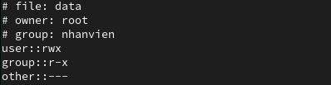

* 1. Dùng quyền sudo tạo tập tin /data/file1.txt. Sau đó dùng tài khoản ở 2.1 tạo tập tin /data/file2.txt. Quan sát và cho biết kết quả trong 2 trường hợp (chụp hình minh hoạ).

**Trả lời:**

- Tạo tập tin /data/file1.txt với quyền **sudo**







**-** Tạo tập tin với quyền của người dùng 2.1

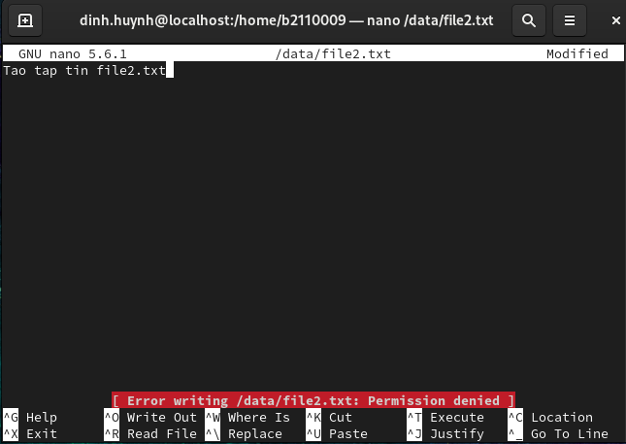

-> **Lỗi** do người dùng chỉ có quyền đọc và thực thi trên thư mục data và **không có quyền ghi**

* 1. Dùng tài khoản ở 2.1 *mở và thay đổi nội dung* tập tin /data/file1.txt, cho biết kết quả (chụp hình minh hoạ).

**Trả lời:**

* Người dùng không thể thay đổi nội dung vì người dùng chỉ có quyền đọc và thực thi

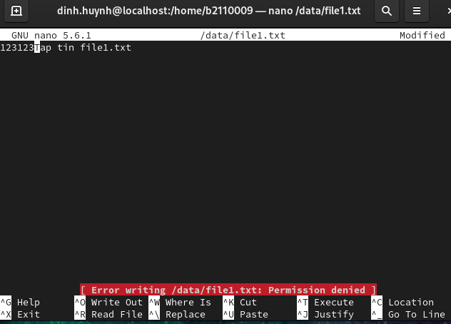

* 1. Cấp quyền cho tài khoản 2.1 có thể thay đổi nội dung tập tin /data/file1.txt (chụp hình minh hoạ).

**Trả lời:**

- Dùng tài khoảng có quyền thay đổi nội dung, cấp quyền cho người dùng khác có quyền ghi







Kết quả: Chỉnh sửa thành công



* 1. Tạo thêm một tài khoản mới newuser, dùng tài khoản này mở tập tin /data/file1.txt, cho biết kết quả (chụp hình minh hoạ).

**Trả lời:**

* **Không thể truy cập**

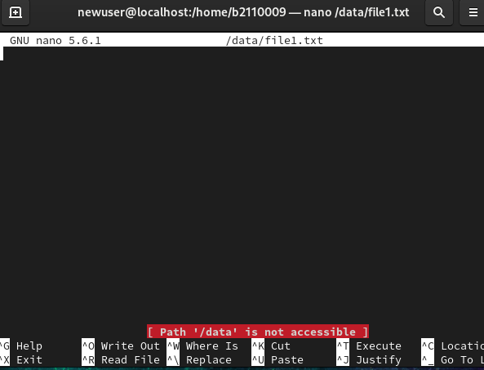

* 1. Dùng quyền sudo tạo thư mục /report và tạo nhóm người dùng quantri. Phân quyền trên thư mục /report sao cho nhóm quantri có quyền read, write và execute, nhóm nhanvien có quyền read và execute, người dùng ở 2.1 có quyền execute, những người khác không có bất kỳ quyền gì cả (chụp hình minh hoạ).

**Trả lời:**

* Tạo thư mục /report
* 



- Tạo nhóm quantri



- Cấp quyền cho nhóm quantri





* **Cấp quyền cho nhóm nhanvien:**
* 
* 
* **Người dùng ở 2.1 có quyền execute**





- **Người dùng khác không có quyền**





--- Hết ---